



**Università Degli Studi Di Salerno**

Progetto di Interazione Uomo-Macchina 2018/2019

**ASSIGNMENT 2**

Sommario

**1 – Struttura di gestione del gruppo di progetto** 2

**1.1 Componenti** 2

**1.2 Ruoli** 2

**2 – Gli Scenari dei Task (casi d’uso):** 2

**UC_1: Identificare il proprietario di un cestino** 2

**UC_2: Comunicare al responsabile comunale un eventuale infrazione commessa dal cittadino** 3

**UC_3: Associare il giorno di conferimento alla tipologia di rifiuto** 3

**UC_4: Identificare la tipologia di un rifiuto** 4

**UC_5: Comunicare al cittadino un’eventuale infrazione commessa** 4

**UC_6: Comunicare le modifiche al calendario di conferimento dei rifiuti** 5

**3 – Analisi comparativa:** 5

**3.1 RFID Global** 6

**3.2 Amiu Puglia:** 8

**4 – Idee iniziali di progetto** 10

**4.1 Prima idea di design** 10

**4.1.1 Homepage cittadino** 10

**4.1.2 Homepage operatore ecologico** 11

**4.1.3 Homepage assessorato all’ambiente** 12

**4.2 Seconda idea di design** 13

**4.2.1 Homepage cittadino** 13

**4.2.2 Homepage operatore ecologico** 14

**4.2.3 Homepage assessorato all’ambiente** 15

**5 – Lavoro Svolto** 15

**5.1 Descrizione del lavoro svolto dai componenti del gruppo** 15

# **1 – Struttura di gestione del gruppo di progetto**

## **1.1 Componenti**

|  |  |
| --- | --- |
| Nome | Matricola |
| Castellaneta Michele | 0512104804 |
| Trotta Domenico | 0512104882 |

## **1.2 Ruoli**

|  |  |
| --- | --- |
| Ruolo | Nome |
| Manager del gruppo | Castellaneta Michele |
| Manager della valutazione | Castellaneta Michele |
| Manager della documentazione | Trotta Domenico |
| Manager di progetto | Trotta Domenico |

# **2 – Gli Scenari dei Task (casi d’uso):**

## **UC_1: Identificare il proprietario di un cestino**

|  |  |
| --- | --- |
| Nome caso d’uso | Identificare il proprietario di un cestino. |
| Attori partecipanti | Iniziato da: Marco Giuliano (Operatore ecologico) |
| Flusso di eventi | 1. Marco scansiona con un apposito dispositivo il codice presente sulla busta all’interno del cestino di una abitazione. 2. Il sistema del dispositivo mostra a Marco i dati del proprietario del cestino scansionato. |
| Condizioni d’entrata | Il caso d’uso inizia quando Marco deve raccogliere i rifiuti davanti ad una abitazione. |
| Condizioni d’uscita | Il proprietario del cestino è stato identificato |

## **UC_2: Comunicare al responsabile comunale un eventuale infrazione commessa dal cittadino**

|  |  |
| --- | --- |
| Nome caso d’uso | Comunicare al responsabile comunale un eventuale infrazione commessa dal cittadino. |
| Attori partecipanti | Iniziato da: Marco Giuliano (Operatore ecologico). |
| Flusso di eventi | 1. Marco apre una pagina all’interno della quale è possibile segnalare l’infrazione. 2. Il sistema mostra all’operatore una serie di possibili infrazioni. 3. Marco seleziona una tra le alternative proposte e salva la scelta effettuata. |
| Condizioni d’entrata | Il caso d’uso inizia quando Marco ha scansionato il cestino di un’abitazione e si accorge di un’infrazione. |
| Condizioni d’uscita | L’infrazione è stata salvata e comunicata a Giulia Valli (dipendente dell’assessorato all’ambiente). |

## **UC_3: Associare il giorno di conferimento alla tipologia di rifiuto**

|  |  |
| --- | --- |
| Nome caso d’uso | Associare il giorno di conferimento alla tipologia di rifiuto. |
| Attori partecipanti | Iniziato da: Laura Bianchi (Cittadino), Giuseppe Esposito (Cittadino Anziano).  NOTA: Questo caso d’uso può essere eseguito sia da Laura che da Giuseppe. |
| Flusso di eventi | 1. Laura accede alla pagina del calendario dei giorni di conferimento. 2. Il sistema mostra il calendario dei giorni di conferimento. 3. Laura visualizza il calendario con le relative tipologie di rifiuto. |
| Condizioni d’entrata | Laura non ricorda il giorno in cui una tipologia di rifiuto va conferita. |
| Condizioni d’uscita | Laura ha individuato il giorno di conferimento per una tipologia di rifiuto. |

## **UC_4: Identificare la tipologia di un rifiuto**

|  |  |
| --- | --- |
| Nome caso d’uso | Identificare la tipologia di un rifiuto. |
| Attori partecipanti | Iniziato da: Laura Bianchi (Cittadino), Giuseppe Esposito (Cittadino Anziano).  NOTA: Questo caso d’uso può essere eseguito sia da Laura che da Giuseppe. |
| Flusso di eventi | 1. Laura accede alla pagina per l’identificazione della tipologia di un rifiuto. 2. Il sistema mostra una pagina dove è possibile effettuare una ricerca. 3. Laura inserisce il nome del rifiuto. 4. Il sistema mostra la corrispondente tipologia del rifiuto. |
| Condizioni d’entrata | Laura deve buttare un rifiuto. |
| Condizioni d’uscita | La tipologia del rifiuto è stata identificata. |

## **UC_5: Comunicare al cittadino un’eventuale infrazione commessa**

|  |  |
| --- | --- |
| *Nome del caso d’uso* | Comunicare al cittadino un’eventuale infrazione commessa |
| *Attori partecipanti* | Iniziato da: Giulia Valli (Dipendente dell’assessorato all’ambiente) |
| *Flusso di eventi* | 1. Giulia accede ad una pagina per comunicare una infrazione. 2. Il sistema mostra un pagina contenente i campi:   - Identificativo del cittadino  - Tipo di infrazione commessa  - Giorno in cui è stata commessa l’infrazione  - Valore della multa  - Informazioni aggiuntive   1. Giulia inserisce le informazioni nei campi e le invia 2. Il sistema invia la comunicazione al cittadino e mostra un riepilogo dei dati. |
| *Condizioni d’entrata* | Un utente ha effettuato una infrazione |
| *Condizioni d’uscita* | Giulia ha comunicato al cittadino l’infrazione commessa |

## **UC_6: Comunicare le modifiche al calendario di conferimento dei rifiuti**

|  |  |
| --- | --- |
| *Nome del caso d’uso* | Comunicare le modifiche al calendario di conferimento dei rifiuti |
| *Attori partecipanti* | Iniziato da: Giulia Valli (Dipendente dell’assessorato all’ambiente). |
| *Flusso di eventi* | 1. Giulia accede alla pagina che consente di modificare il calendario 2. Il sistema mostra una pagina contenente un calendario 3. Giulia seleziona il giorno in cui è necessario modificare la tipologia di rifiuto da conferire 4. Il sistema mostra una serie di tipologie di rifiuti 5. Giulia seleziona una delle scelte e conferma. 6. Il sistema mostra un riepilogo dei cambiamenti e li conferma. |
| *Condizioni d’entrata* | Giulia deve modificare il calendario dei giorni di conferimento dei rifiuti. |
| *Condizioni d’uscita* | Il calendario di conferimento dei rifiuti è stato modificato |

# **3 – Analisi comparativa:**

Dopo una ricerca su Internet sono stati individuati due siti web che propongono soluzioni interessanti e innovative per il miglioramento del sistema di raccolta differenziata.

In particolare, i due siti web esaminati sono:

* RFID Global
* AMIU Puglia

## **3.1 RFID Global**

Nel sito di RFID global è presente un articolo che espone una possibile soluzione alla gestione della raccolta dei rifiuti.

La soluzione proposta prevede l’utilizzo di tag RFID da applicare sui sacchetti di ogni utente.

L’RFID, con la sua capacità di tracciare in modo automatico e massivo i contenitori dei rifiuti, è la “porta tecnologica” per accedere ad un sistema di calcolo della tassa sui rifiuti più preciso ed equo (Tariffa Puntuale), basato sul numero effettivo dei ritiri di rifiuti: così facendo, l’utente è più incentivato a selezionare i diversi tipi di materiali (es. Carta, vetro, metallo, plastico, non-riciclabile), in modo da ridurre al minimo la quantità dei rifiuti residui da smaltire e, quindi, contenere anche la relativa tassazione,

L’associazione logica, ossia il legare il codice identificativo univoco racchiuso nella memoria elettronica del tag al singolo utente, può essere contestuale all’associazione fisica, e cioè:

per i **sacchetti**, durante il processo della loro produzione, il tag può essere automaticamente applicato ad ognuno di essi; il tag (o i rotoli di sacchetti) può poi riportare “in chiaro” un numero progressivo identificativo, per consentire nelle fasi successive una facile associazione sacchetto/utente;

L’ausilio della tecnologia RFID consente una veloce identificazione dei sacchetti ed un’altrettanta veloce associazione con l’anagrafica dell’utente.

PRO:

* Utilizzo di un marcatore su ogni sacchetto per identificarne tipologia e proprietario.
* Utilizzo di un sistema di calcolo della tassa sui rifiuti più preciso ed equo

CONTRO:

* Utilizzo di tag con tecnologia RFID richiede l’utilizzo di dispositivi appositi.
* Sistema di raccolta e trasferimento dati troppo complesso (antenne dati e segnalatori per la ricezione dei dati).
* 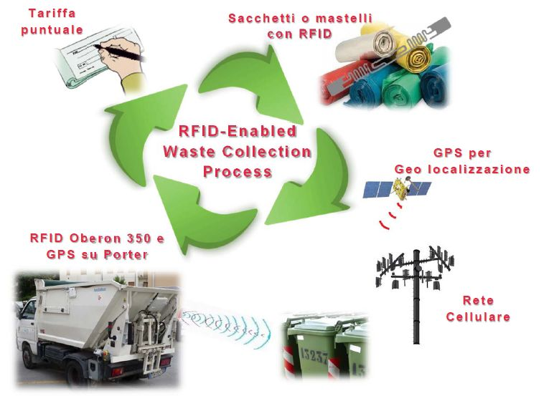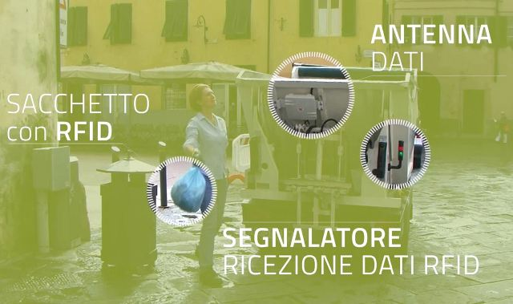Calcolo della tariffa basata sul numero effettivo dei ritiri di rifiuti, perché la quantità di rifiuti prodotti non è indice della qualità con la quale viene effettuata la raccolta differenziata.

## **3.2 Amiu Puglia:**

AMIU PUGLIA ha messo in atto un iniziativa nei comuni di Bari e Foggia che prevede un sistema di raccolta punti per incentivare la corretta raccolta differenziata da parte dei cittadini. I punti vengono assegnati come descritto nel punto 9 del regolamento.

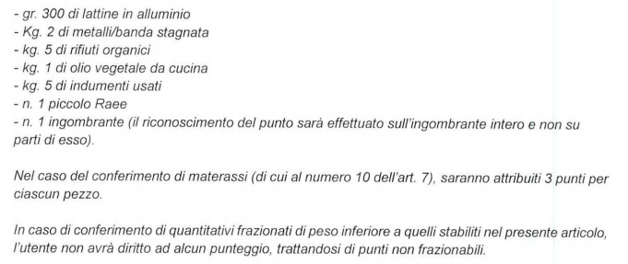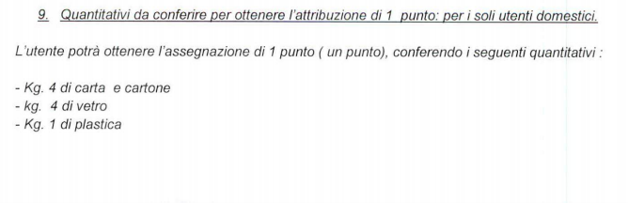

PRO:

* Area personale per l’utente
* Utilizzo di un sistema a punti
* Visualizzare storico conferimenti
* Visualizzare totale punti accumulati
* Utilizzare punti raccolti per ottenere benefici

CONTRO:

* Limite settimanale sulle quantità di conferimento dei rifiuti
* Modalità di attribuzione punti

# **4 – Idee iniziali di progetto**

Durante la fase di progettazione abbiamo notato l’esistenza di varie soluzioni al problema di nostro interesse, qui vi sono le principali prove sul design e relative modifiche, performate dopo un attento studio dei task di nostro interesse.

Le prime fasi dell’elaborazione del design si sono focalizzate sulla realizzazione della homepage per il cittadino, l’operatore ecologico e l’assessorato all’ambiente.

## **4.1 Prima idea di design**

### **4.1.1 Homepage cittadino**

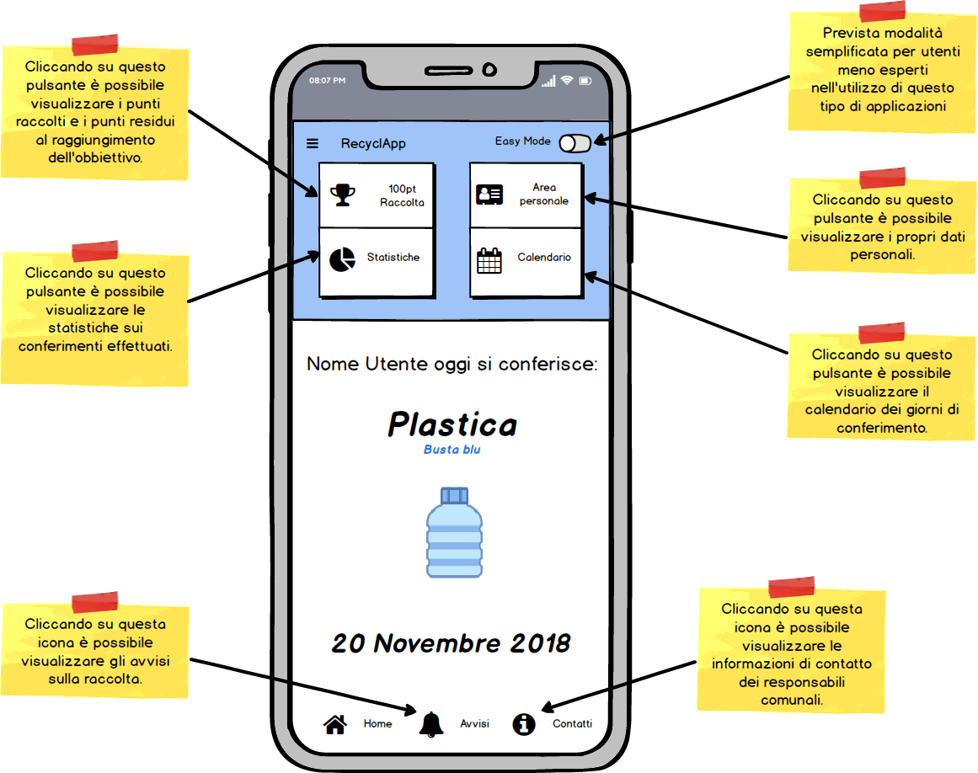

### **4.1.2 Homepage operatore ecologico**

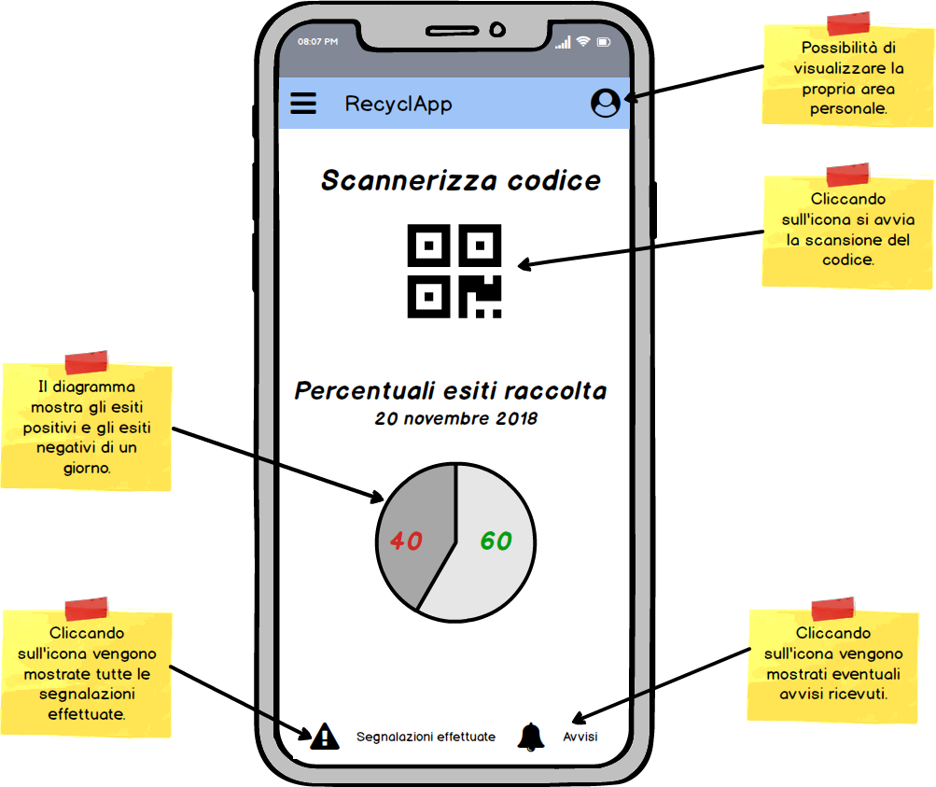

### **4.1.3 Homepage assessorato all’ambiente**

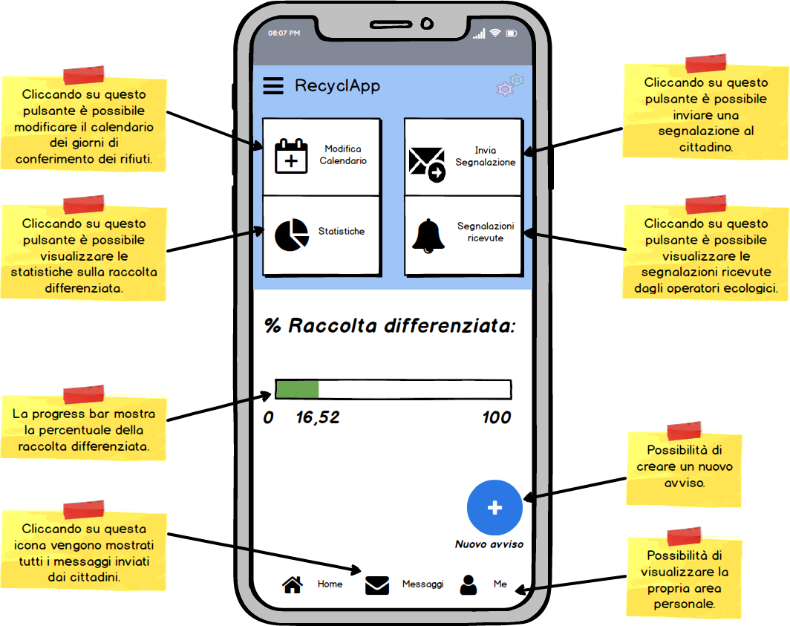

## **4.2 Seconda idea di design**

### **4.2.1 Homepage cittadino**

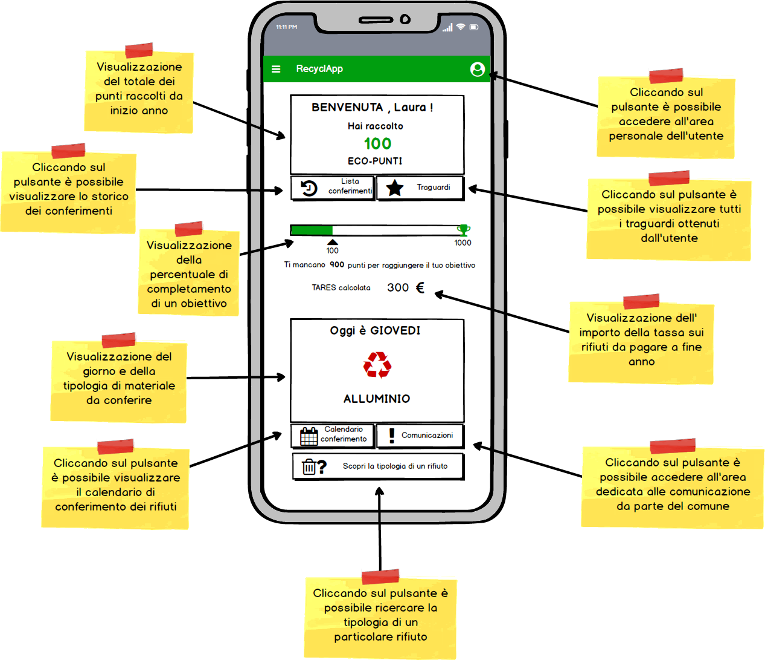

### **4.2.2 Homepage operatore ecologico**

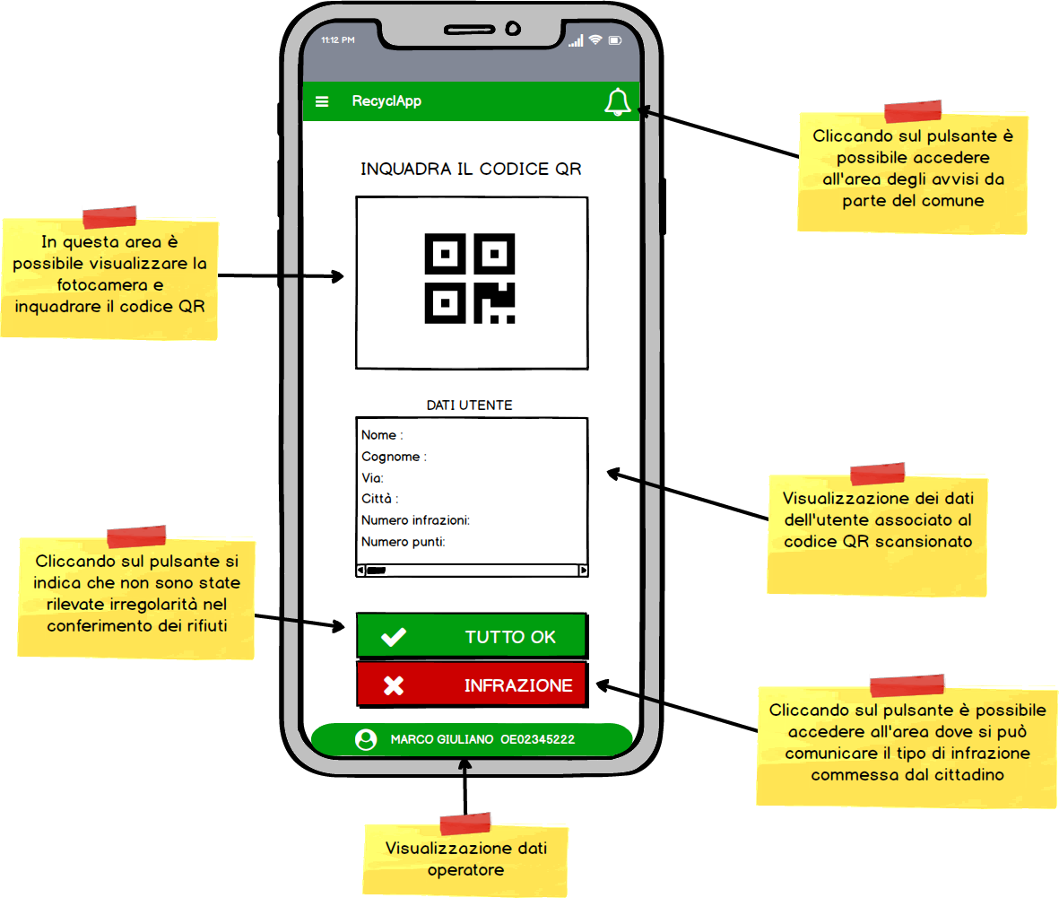

### **4.2.3 Homepage assessorato all’ambiente**

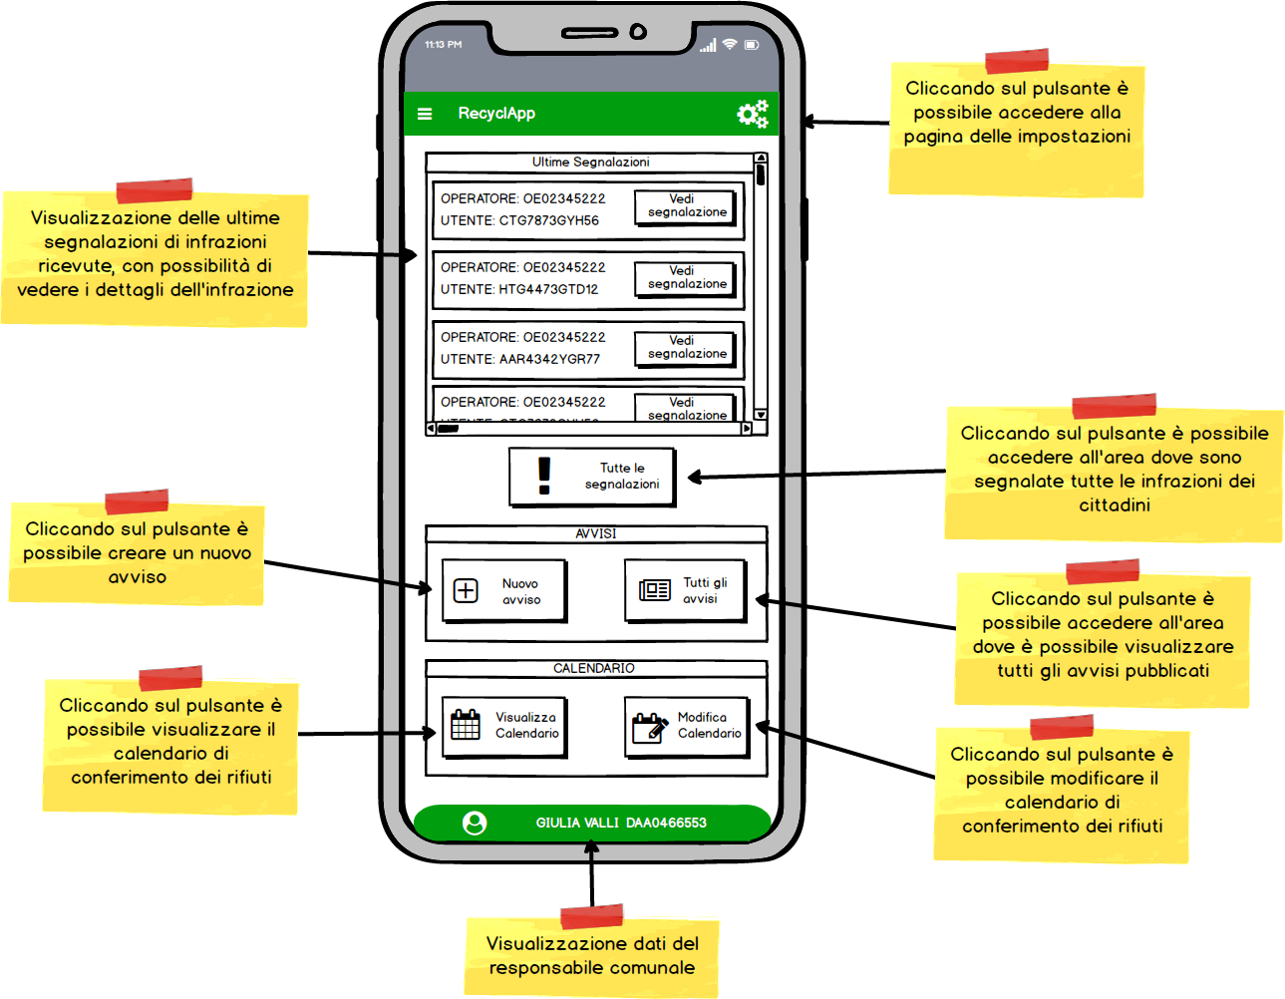

# **5 – Lavoro Svolto**

### **5.1 Descrizione del lavoro svolto dai componenti del gruppo**

**Manager del gruppo / Manager della valutazione:** 50% di lavoro su tutte le fasi del secondo assignment

**Manager della documentazione / Manager di progetto**: 50% di lavoro su tutte le fasi del secondo assignment